第一届中国（双法）风险管理分会学术年会

暨第十一届风险相关性与度量技术国际研讨会

参会回执
姓名 |  |  | 性别 |  |  | 民族
工作单位或就读高校
参会身份 |  | 学 生 |  | □ 本科生 □ 硕士生 □ 博士生
 |  | 教 师 |  | 职称： |  |  | 职务：
 |  | 业界人士 |  | 职称： |  |  | 职务：
酒店预定 |  | 济南园博园度假酒店(海棠路店)  入住时间：2020年11月 日  预计退房时间：2020年11月 日  （会议时间：11月21日-22日，具体日程见通知） |  |  |  |  | □ 大床（价格398）  □ 标间（价格398）
通讯地址和邮编
联系电话
电子邮箱
请填写：（重要）
开具发票单位：
纳税人识别号：

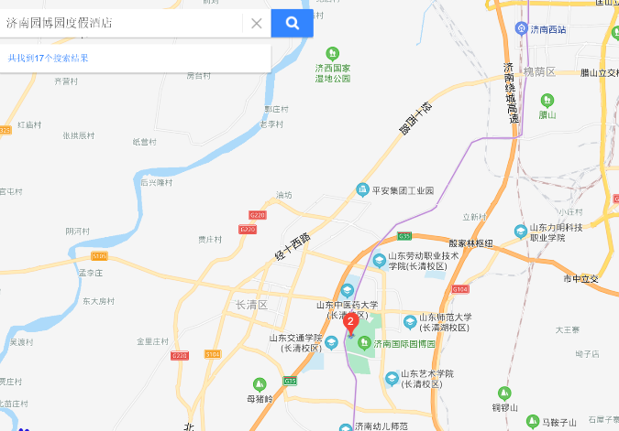

请将注册表发送到邮箱： riskmanage@163.com

